Clase 20
Item 1
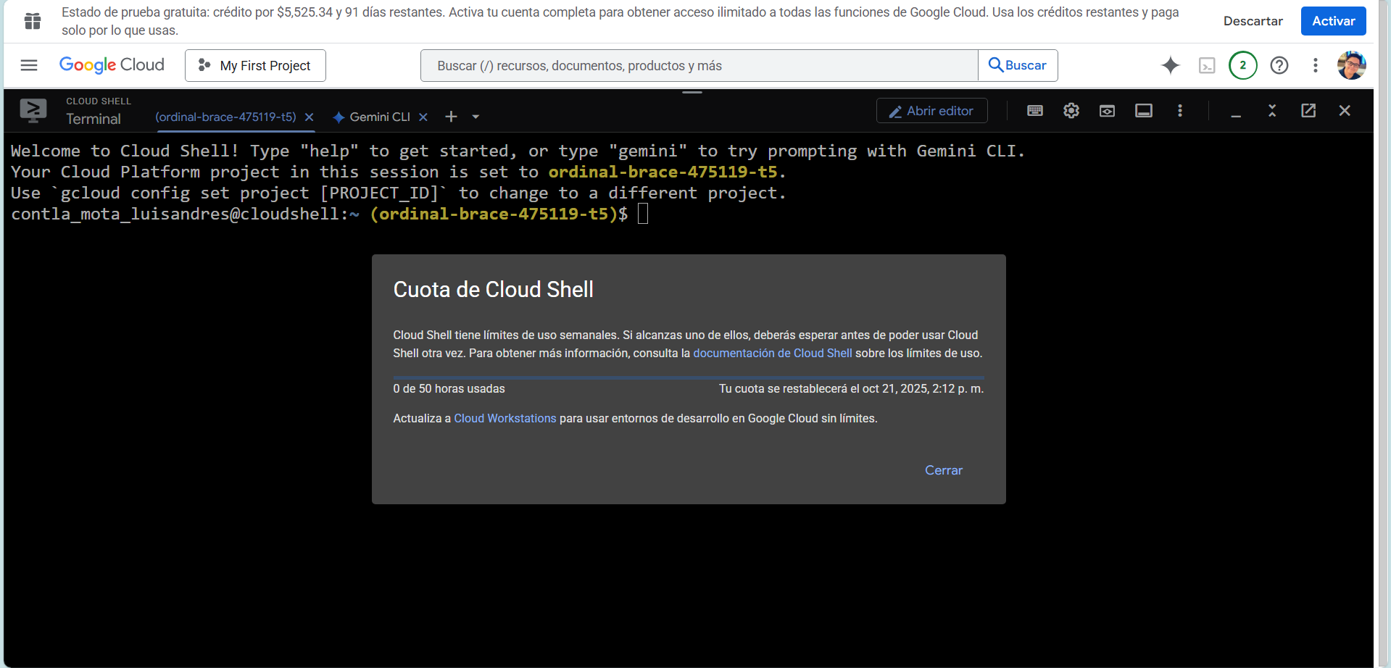
Item 2 y 3
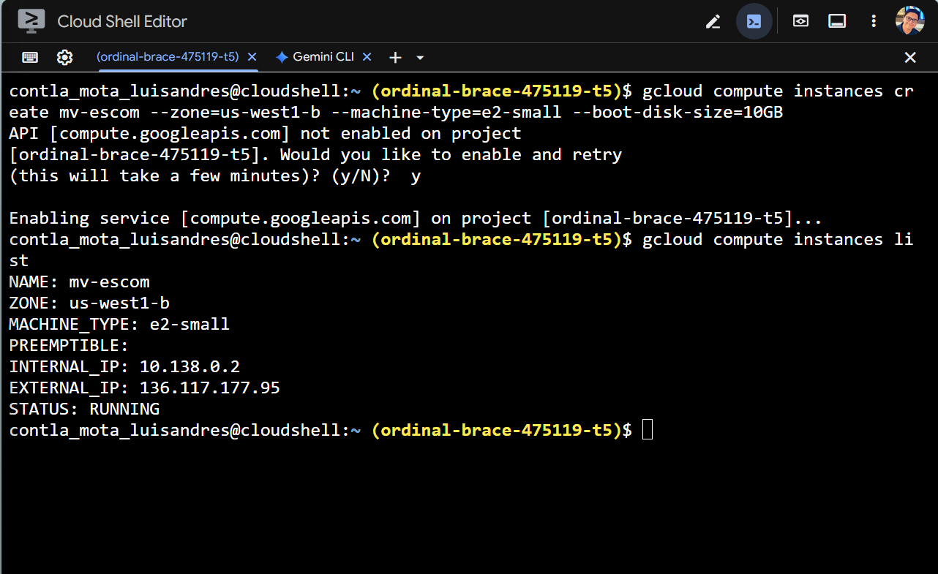

Item 4
¿Qué comandos debo ejecutar para ver la lista de zonas y los tipos de máquinas posibles?
- Para listar todas las zonas disponibles: gcloud compute zones list
- Para listar tipos de máquina (en una zona concreta): gcloud compute machine-types list --zones=us-west1-b
Item 5
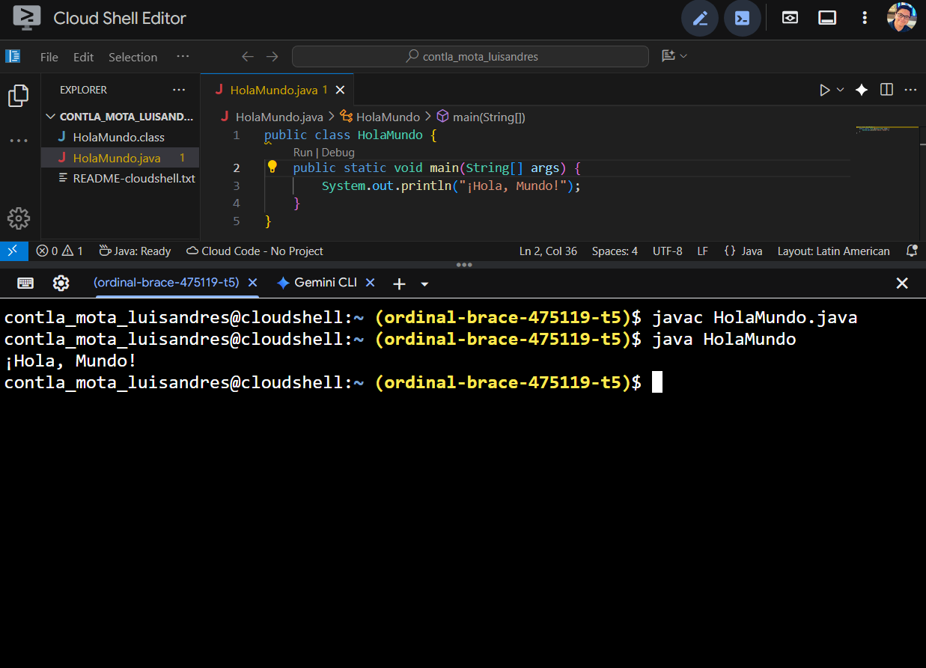
Item 6
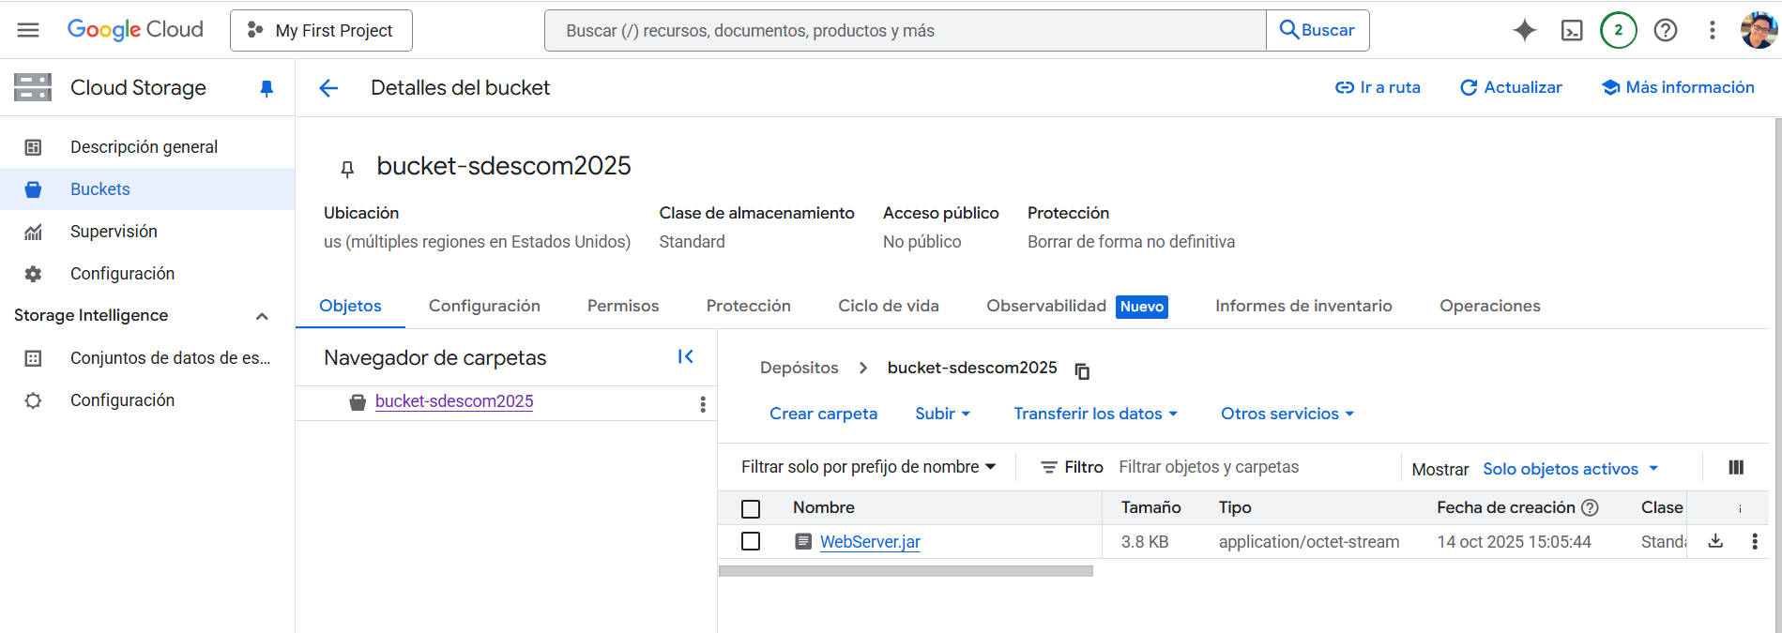
Item 7
